Министерство образования Республики Беларусь

Учреждение образования

«Белорусский государственный университет информатики и радиоэлектроники»

Кафедра электронных вычислительных машин

Отчёт

по лабораторной работе № 2

«Среда системы хранения»

Выполнил ст. гр. 950502 Раговский И.Д.

Проверил: Куприянова Д.В.

Минск 2023

**1 ИССЛЕДОВАНИЕ СИСТЕМЫ ХРАНЕНИЯ**

Во вкладке Dashboard доступна функция кастомизаци, при помощи которой можно изменить демонстрируемые окна, создать удобный для себя Dashboard (см. Рисунок 1.1).



Рисунок 1.1 – Вкладка, появляющаяся после нажатия на «Customize»

Так же во вкладке Dashboard можно перемешаться между разными Dashboard’ами. В этой вкладке представлена информация о системе хранения данных, есть возможность использовать определенные кнопки для управления системой: создания или удаления файловых систем, просмотра оповещений, статистики, настроек, просмотра обучающего контента.

В начальной вкладке Dashboard после запуска, без каких-либо изменений находится пять окон:

1. «System Information» − содержит информацию о системе: версию оборудования, ПО и так далее.

2. «System Capacity» − содержит график отображающий на какие нужды выделено то или иное количество памяти СХД.

3. «Common Tasks» − окно простейшего управления СХД.

4. «Storage Pools» − используемые пулы хранения данных.

5. «System Alerts» − окно для вывода оповещений системы.

Для демонстрации возможностей Dashboard’а перемещу окно «System Information» в правый верхний угол области рабочей зоны и при помощи вкладки «Customize» добавлю окно «Lun’s» в верхний левый угол области рабочей зоны (см. Рисунок 1.2).

В меню Storage Resource Health по пути System > Storage Resource Health, представлены ресурсы хранения, LUN’s, LUN Groups, хранилища данных файловых систем. В этом меню (см. Рисунок 1.3) в левой части представлены ресурсы хранения, LUN’s, LUN Groups, хранилища данных файловых систем и при нажатии на любой из них в правой части появляется необходимая информация о ресурсах: Storage Pool Health, Server Health, LUN Health, Storage Pool Health. В большинстве своем эта информация оповещает нас о статусе того или иного ресурса хранения данных, о том к какому пулу он относится, если это сервер – к какому серверу. В таблице 1.1 перечислены файловые системы и их статус.

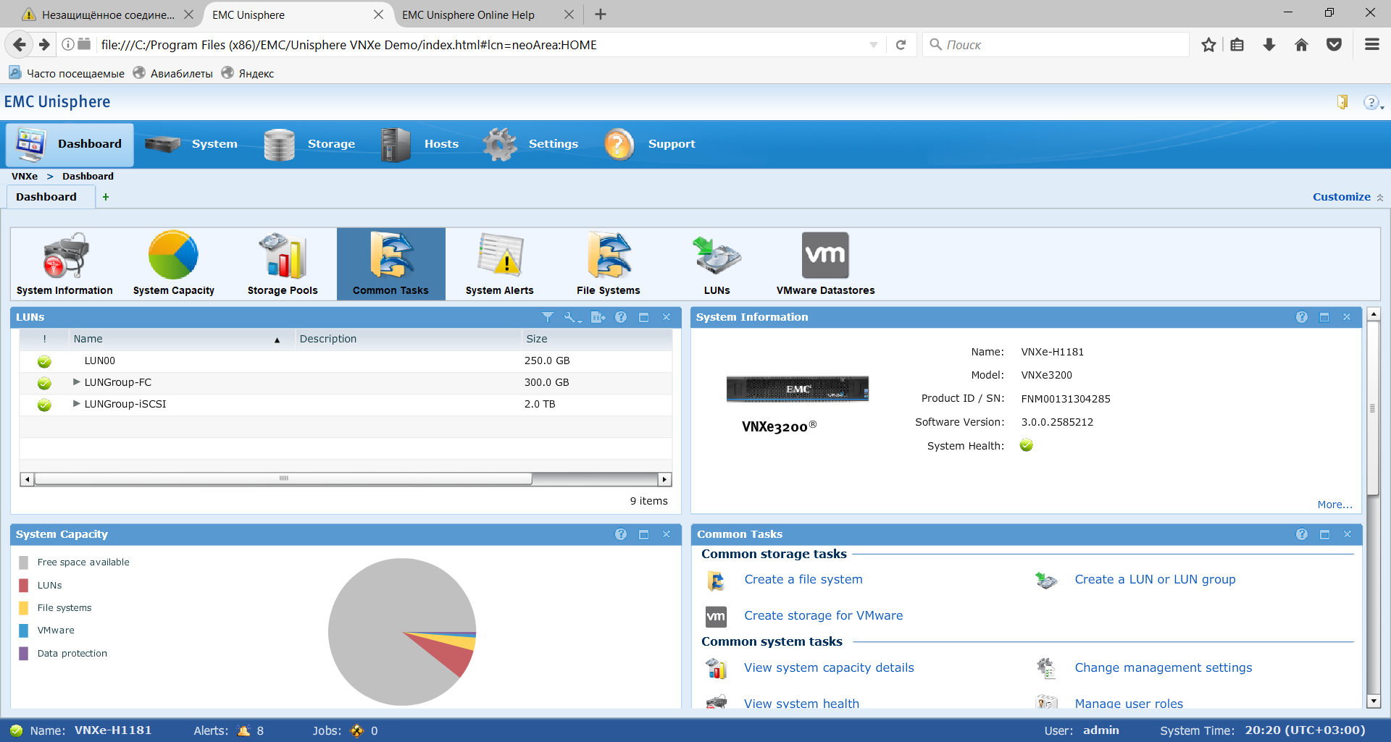

Рисунок 1.2 – Результат переноса «System Information» в правый верхний угол и добавления «LUN’s» в левый верхний угол.

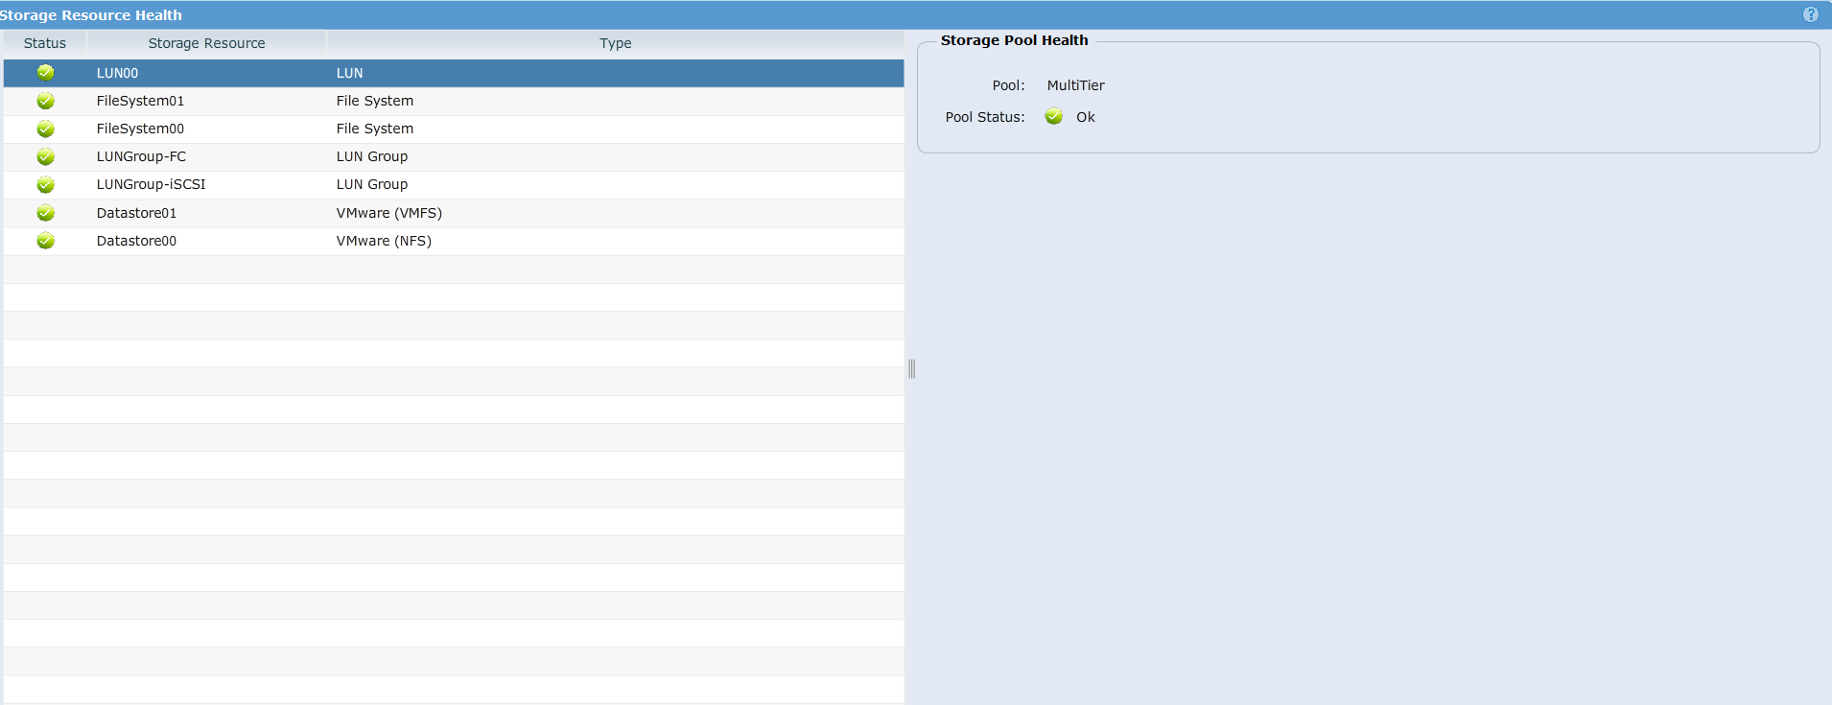

Рисунок 1.3 – Меню Storage Resource Health

Таблица 1.1 – Файловые системы и их статус

|  |  |
| --- | --- |
| Файловая система | Статус |
| LUN00 | Ok |
| FileSystem01 | Ok |
| FileSystem00 | Ok |
| LUNGroup-FC | Ok |
| LUNGroup-iSCSI | Ok |
| Datastore01 | Ok |
| Datastore00 | Ok |

Во вкладке Storage находится меню управления пулом устройств хранения. В меню управления на вкладке List View, необходимо выбрать MultiTier из пула устройств хранения данных для анализа. Для подробного описание выбранного пула необходимо открыть Details (см. Рисунок 1.4).

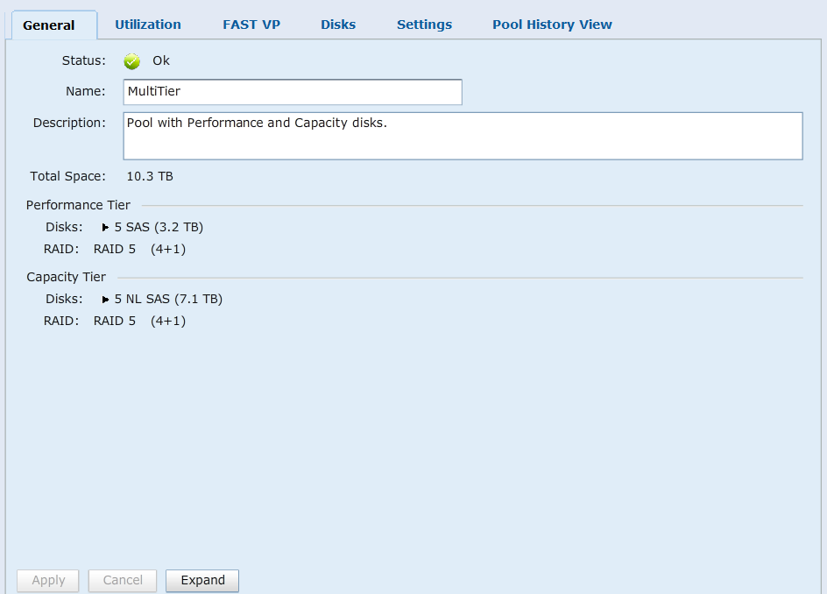

Рисунок 1.4 – Меню Details для пула MultiTier

Из этого описания можно узнать: статус, имя, описание, общий объем, количество дисков для хранения данных и системы, размер снапшота, используемое пространство, доступное пространство, Alert Threshold, Subscribtion, используемые диски, настройки FAST Cache, настройки Snapshot Auto Delete, история использования пула.

Поменять можно эти настройки: Alert Threshold, FAST Cache, Snapshop Auto-Delete, имя, описание.

Изменение параметра Alert Threshold на 50% представлено на рисунке 1.5.

Во вкладке Hosts > Initiators > Initiator Paths никаких изменений внести в систему и её компоненты нельзя.

Во вкладке Hosts > Initiators необходимо выбрать хоста Windows 2k8

Данный хост использует протокол iSCSI для получения доступа к системе хранения.

Хост не имеет доступа к массиву хранения данных, потому что нет ни одного LUN’а.

У выбранного хоста 1 инициатор: iqn.1991-05.com.microsoft:w2k8r2-rp.

У выбранного хоста 2 пути: iqn.1991-05.com.microsoft:w2k8r2-rp where target port SP A Ethernert Port 2, iqn.1991-05.com.microsoft:w2k8r2-rp where target port SP B Ethernert Port 2.

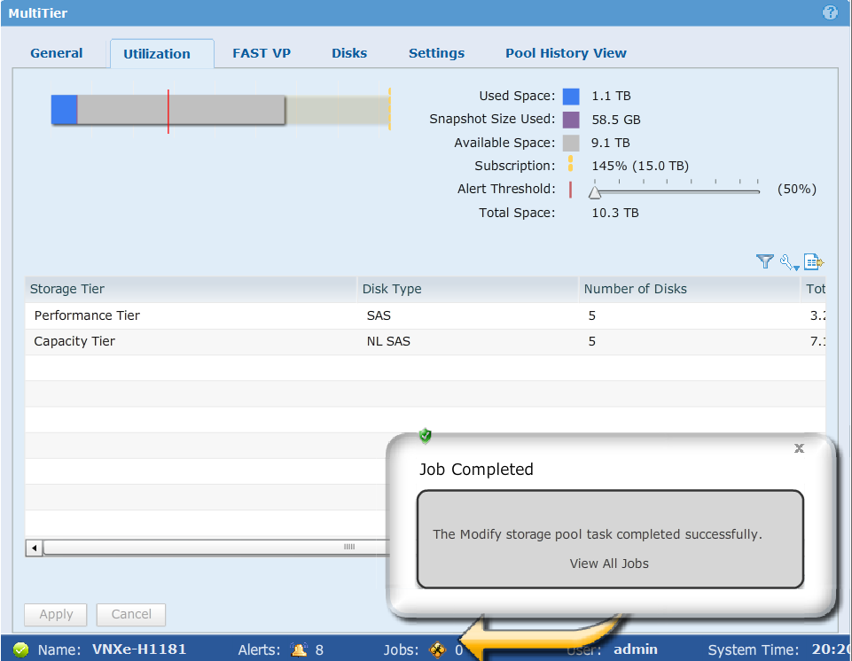

Рисунок 1.5 – Изменение Alert Threshold

В настройках протокола iSCSI во вкладке Settings можно получить информацию о портах с подключением по iSCSI, обработчике хранилища (Storage Processor) состоянии соединения, ip-адресе, маске подсети, шлюзе по умолчанию, IQN порте, IQN Port Alias, VID.

На рисунке 1.6 представлены все настройки которые можно поменять: IP Address, Subnet Mask, Gateway, Port IQN Alias, VID.

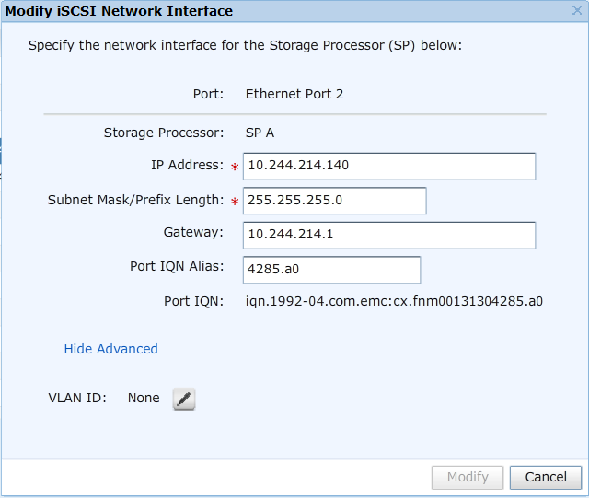

Рисунок 1.6 – Настройки iSCSI интерфейсов, которые можно поменять

Конфигурация активных iSCSI интерфейсов представлена в таблице 1.2.

Таблица 1.2 – Конфигурация активных iSCSI интерфейсов.

|  |  |  |  |
| --- | --- | --- | --- |
| Port # | SP | IP Address | Port IQN |
| 2 | A | 10.244.214.140 | iqn.1992-04.com.emc:cx.fnm00131304285.a2 |
| 2 | B | 10.244.214.141 | iqn.1992-04.com.emc:cx.fnm00131304285.b2 |
| 4 | A | 10.244.214.142 | iqn.1992-04.com.emc:cx.fnm00131304285.a0 |
| 4 | B | 10.244.214.143 | iqn.1992-04.com.emc:cx.fnm00131304285.b0 |

**2. СОЗДАНИЕ БЛОЧНОГО УСТРОЙстВа**

В меню Dashboard в окне основных задач можно создать LUN или LUN группу. Для этого следует нажать на задачу «Создать LUN или группу LUN» (см. Рисунок 2.1).

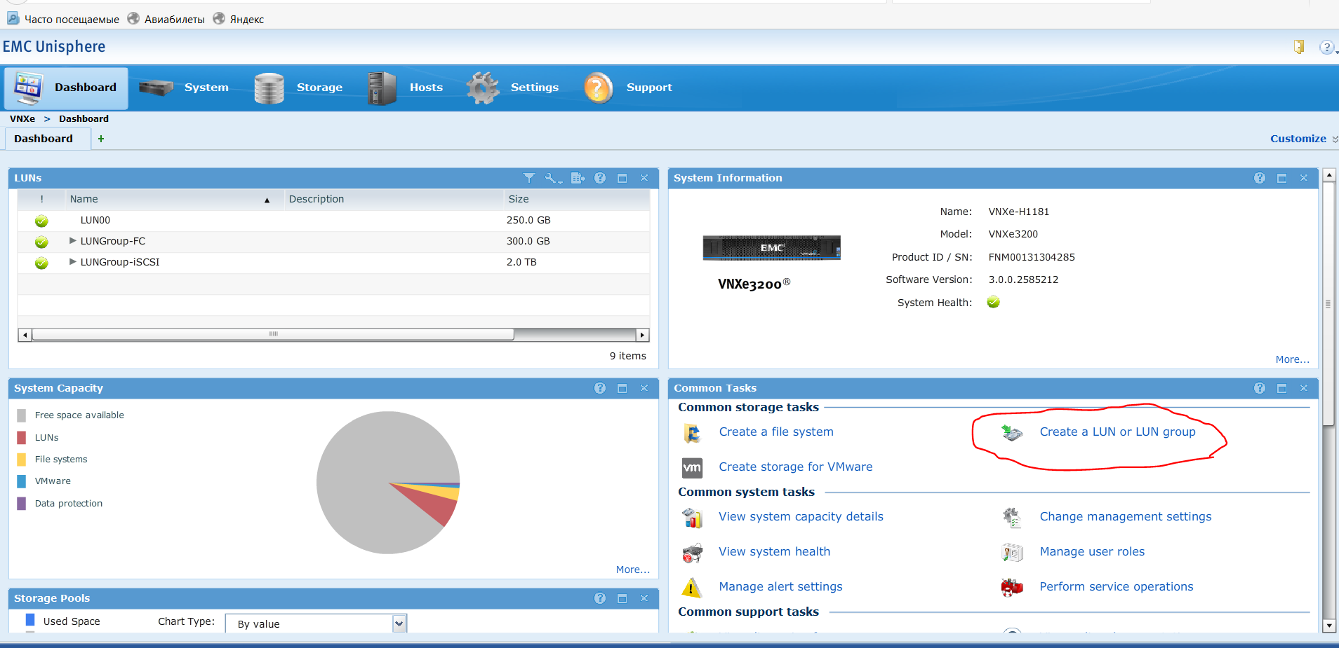

Рисунок 2.1 – Задача «Создать LUN или группу LUN»

После нажатия на задачу откроется меню мастера создания LUN и LUN групп (см. Рисунок 2.2).

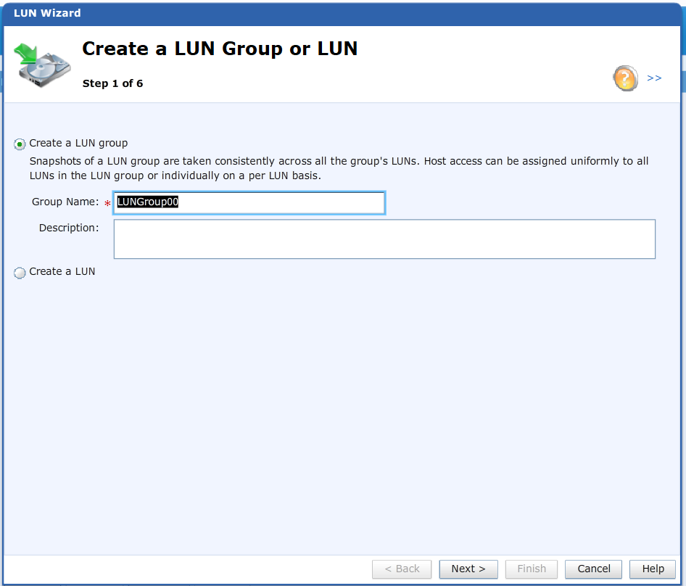

Рисунок 2.2 – Мастер создания LUN и LUN групп

Далее, в мастере групп для создания группы необходимо сделать активной радио-кнопку «Create a LUN group», обязательно ввести имя группы и по желанию описание и нажать кнопку «Next >», после чего перейдете на 2-ой шаг создания LUN группы (см. Рисунок 2.3).

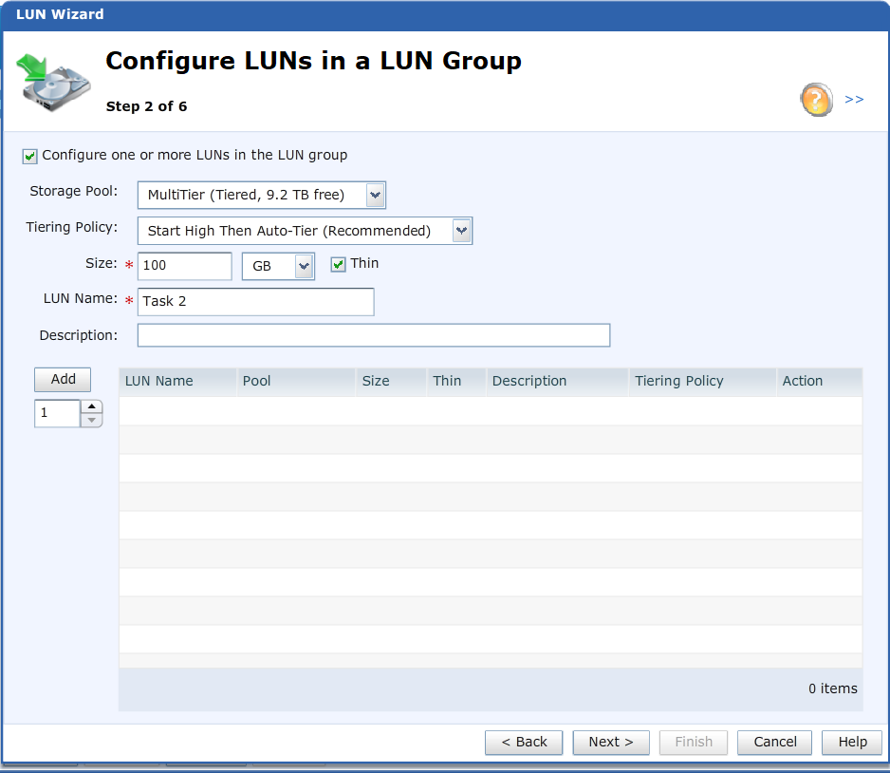

Рисунок 2.3 – 2-ой шаг создания LUN группы

На втором шагу создания LUN группы необходимо создать обычные LUN, которые будут входить в LUN группу. Всего будет 10 LUN’s 5 с одной конфигурацией, 5 с другой. Для первой конфигурации размер LUN равен 100 GB, напротив Thin необходима галочка. Для второй конфигурации размер LUN равен 10 GB, напротив Thin необходима галочка. После создания всех LUN’s необходимо нажать кнопку «Next >», пропустить 3-ий шаг и перейти сразу к четвертому. На четвертом шаге устанавливается соединение с хостом. Если отфильтровать имеющиеся хосты по протоколу FC, то будет доступен только один хост – 10.244.214.222. Ему необходимо выбрать тип доступа LUN (см. Рисунок 2.4). После назначения типа доступа необходимо нажать кнопку «Next >», после чего осуществится переход к 5-ому шагу, в котором надо просто нажать кнопку «Finish» (см. Рисунок 2.5).

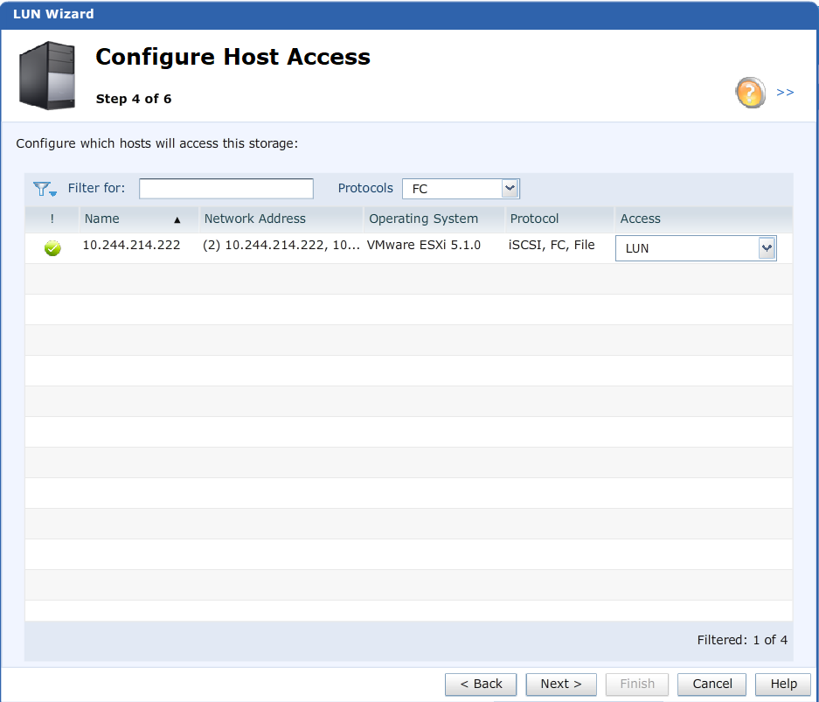

Рисунок 2.4 – 4-ый шаг создания LUN группы.

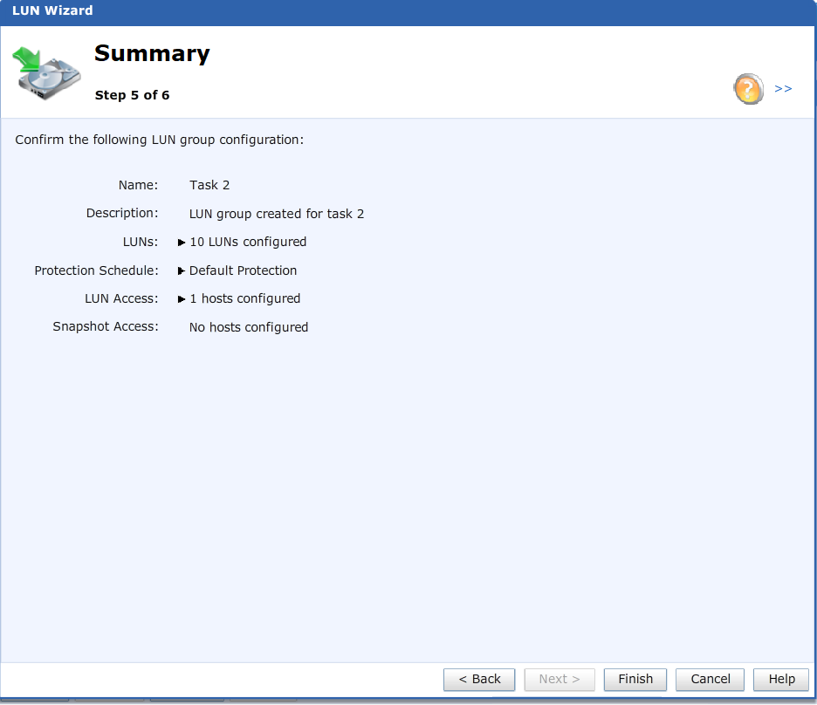

Рисунок 2.5 – 5-ый шаг создания LUN группы.

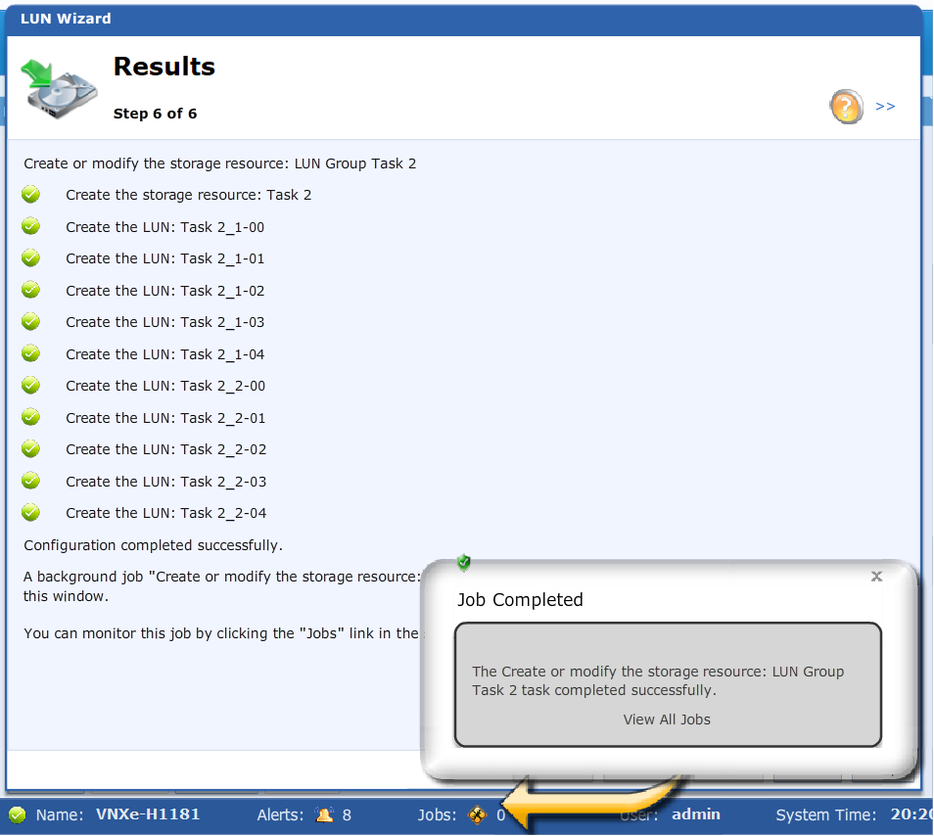

Рисунок 2.6 – 6-ой шаг создания LUN группы.

Для просмотра конфигурации хранилища необходимо перейти в Storage -> LUNs и выбрать LUN Task 2. Из рисунка 2.7 видно, что конфигурация полностью соответствует создаваемой ранее.

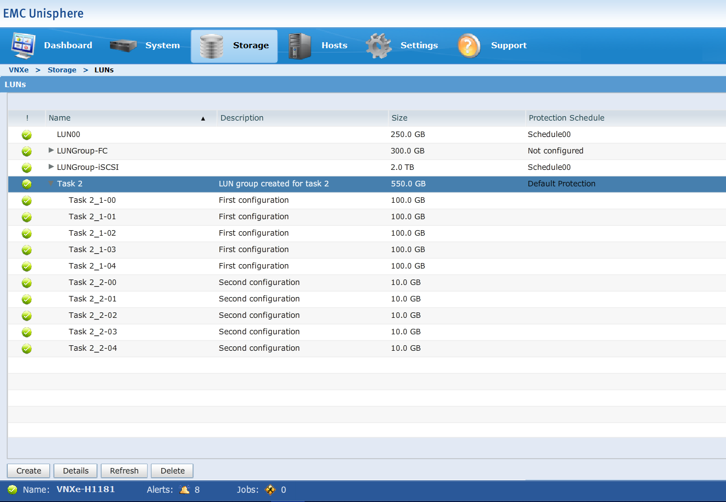

Рисунок 2.7 – Конфигурация LUN группы Task 2.

**3 СОЗДАНИЕ ФАЙЛОВОЙ СИСТЕМЫ**

В меню Dashboard в окне основных задач можно создать файловую систему. Для этого следует нажать на задачу «Создать файловую систему» (см. Рисунок 3.1).

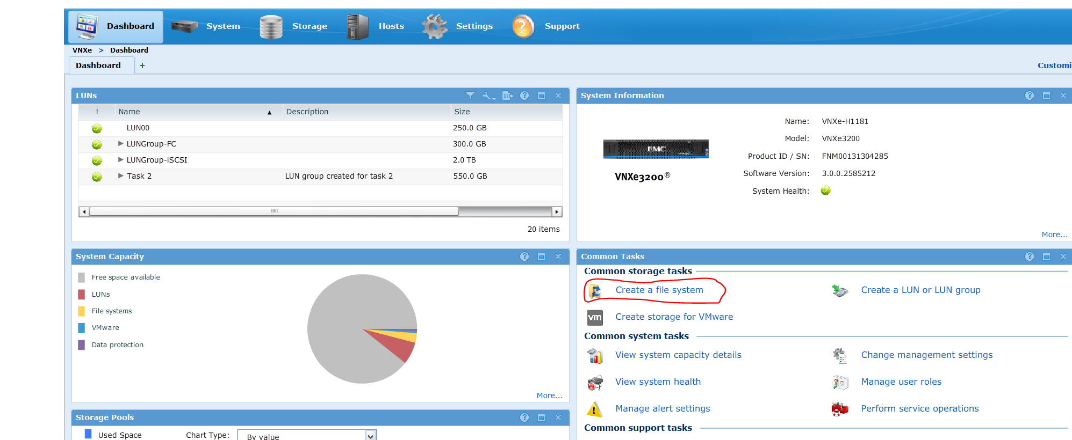

Рисунок 3.1 - Задача «Создать файловую систему»

После нажатия на задачу откроется меню мастера создания файловых систем (см. Рисунок 3.2).

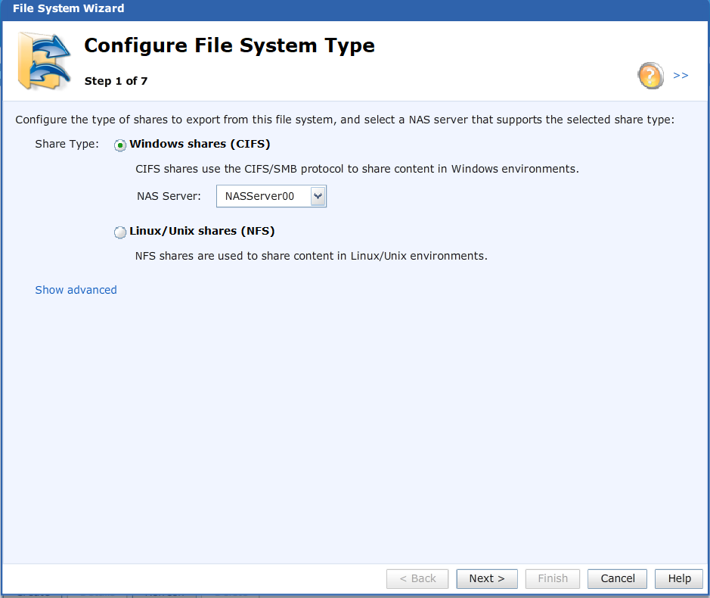

Рисунок 3.2 – Мастер создания файловых систем

На 1-ом шаге создания файловой системы будет предложено выбрать VNX из CIFS (для Windows) и NFS (для UNIX). Для выполнения задания необходимо выбрать CIFS. Расширенные настройки не нужны. Выбор NAS сервера ограничен одним вариантом: NASServer00, поэтому выбирать не надо.

На 2-ом шаге необходимо указать имя (Task 3 lab2) и описание файловой систем.

На 3-ем шаге предложено выбрать пулл, многоуровневую политику, размер файловой системы. Все настройки показаны на рисунке 3.3.

На 4-ом шаге предложено создать общий участок памяти и задать его имя (Task 3 ShM lab2) и описание. Этот участок будет служить как интерфейс доступа к открытым для доступа папкам для различных хостов.

На 5-ом необходимо произвести настройку текущей конфигурации-защиты, которую рекомендуется применять для общей памяти. Для этого следует выбрать пункт Select a snapshot schedule и выставить значение по умолчанию.

На 6-ом шаге – проверка конфигурации.

На 7-ом шаге – применение конфигурации, создание файловой системы (см. Рисунок 3.4).

Созданную файловую систему можно найти по пути VNXe > Storage > File Systems (см. Рисунок 3.5).

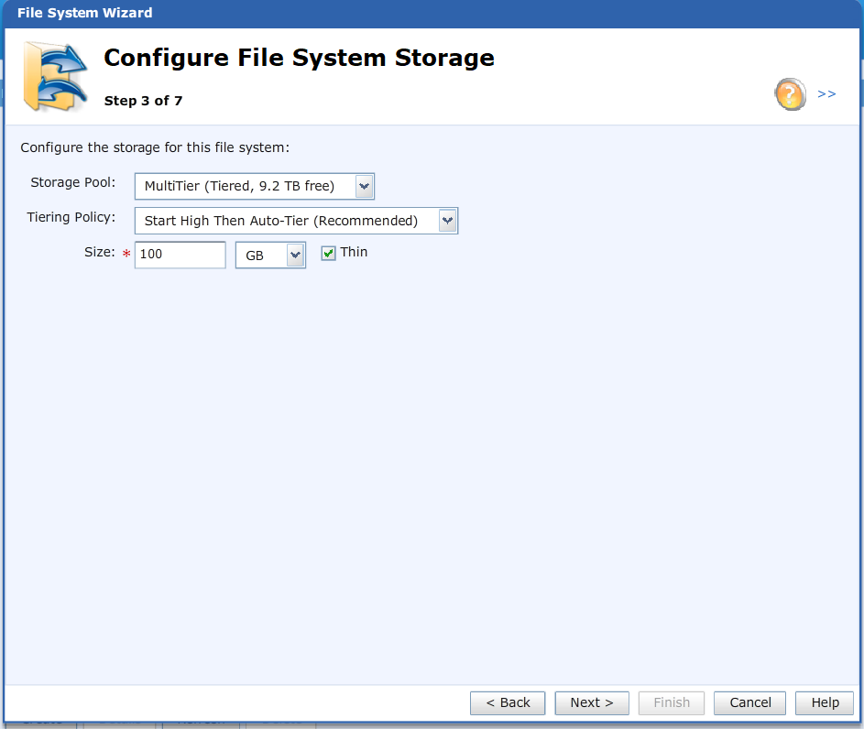

Рисунок 3.3 – 3-ий шаг создания файловой системы

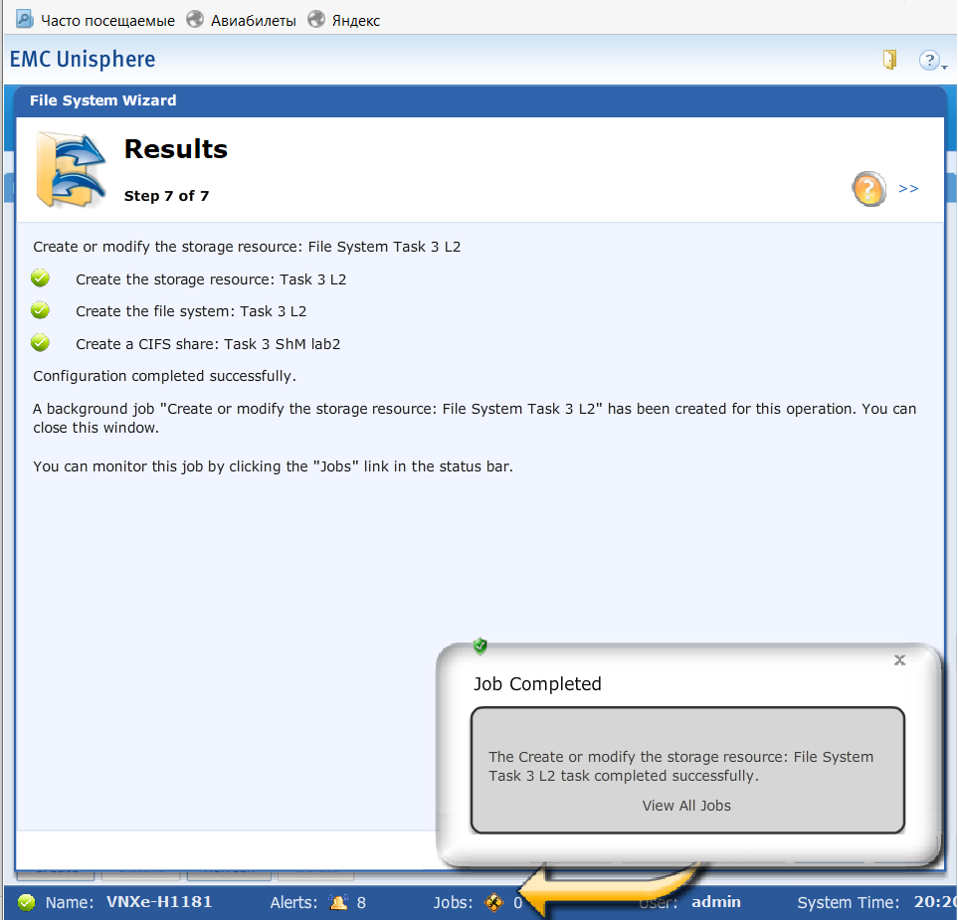

Рисунок 3.4 – 7-ой шаг создания файловой системы

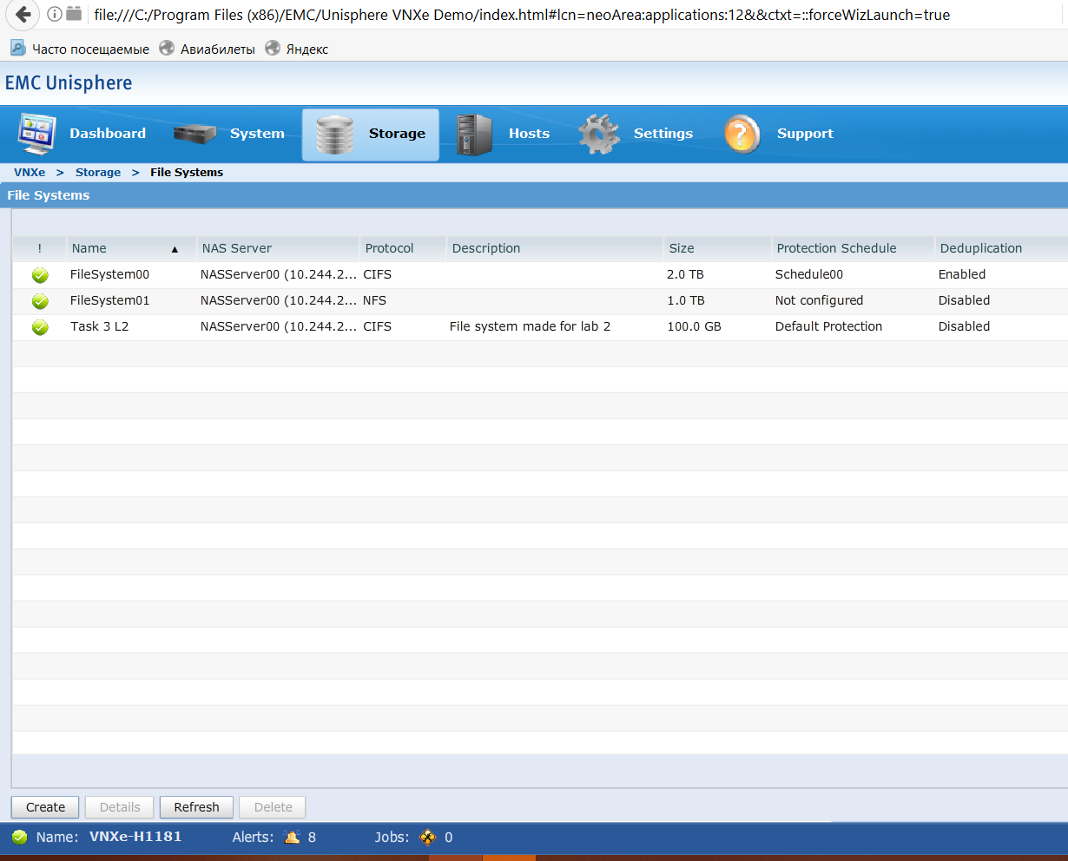

Рисунок 3.5 – Меню File Systems.

**Заключение**

В ходе выполнения лабораторной работы были исследованы интерфейс управления и основные задачи, которые можно выполнить в среде интеллектуальной системы хранения. Так же были сконфигурированы и добавлены свои LUN Grop и File System.